中国铁矿石价格指数（CIOPI）日报
中国钢铁工业协会 2020年1月21日

一、进口铁矿石价格（OPI）--1月20日
中国铁矿石价格指数—进口铁矿石远期现货到岸价格 |  |  |  |  |  | 美元/干吨
名称 | 品位 | 目的港 | 价格 | 环比涨跌 | 涨跌幅% | 当月均价
巴西粉矿 | 65.00% | 青岛 | 106.66 | -0.49 | -0.46 | 105.50
澳洲粉矿 | 62.00% | 青岛 | 94.30 | -0.13 | -0.14 | 93.30
澳洲粉矿 | 58.00% | 青岛 | 83.19 | -0.28 | -0.34 | 82.78

中国铁矿石价格指数—块矿溢价指数
名称 | 品位 | 溢价 | 涨跌 | 当月均价
块矿 | 62.50% | 0.2201 | -0.0051 | 0.2206

中国铁矿石价格指数—进口铁矿石现货成交价格 |  |  |  |  |  | 元/干吨
名称 | 品位 | 基准港 | 价格 | 环比涨跌 | 涨跌幅% | 当月均价
巴西粉矿 | 65.00% | 青岛 | 876.21 | -3.32 | -0.38 | 864.68
澳洲粉矿 | 62.00% | 青岛 | 749.30 | 0.22 | 0.03 | 743.74
澳洲粉矿 | 58.00% | 青岛 | 655.27 | -0.96 | -0.15 | 647.46

二、国产铁精矿价格—1月21日
中国铁矿石价格指数--国内铁精矿加权平均价格 |  |  |  |  | 元/干吨
名称 | 品位 | 价格 | 环比涨跌 | 涨跌幅% | 当月均价
国产铁精矿 | 65.00% | 797.66 | -0.93 | -0.12 | 792.14
国产铁精矿 | 62.00% | 715.62 | -0.79 | -0.11 | 710.83
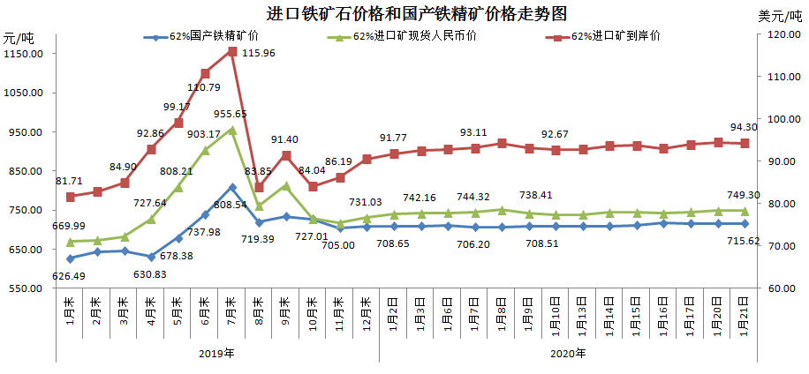
三、中国铁矿石价格指数（CIOPI）--1月21日
中国铁矿石价格指数（CIOPI） |  |  |  | 点
名称 | 当日数值 | 上日数值 | 环比涨跌 | 涨跌幅%
中国铁矿石价格指数 | 345.35 | 345.82 | -0.46 | -0.13
国产铁矿石价格指数 | 325.39 | 325.74 | -0.36 | -0.11
进口铁矿石价格指数 | 349.13 | 349.61 | -0.48 | -0.14
